05.09.2023.

**Starptautiskajā informātikas olimpiādē Latvijas skolēni izcīna divas sudraba un vienu bronzas medaļu**

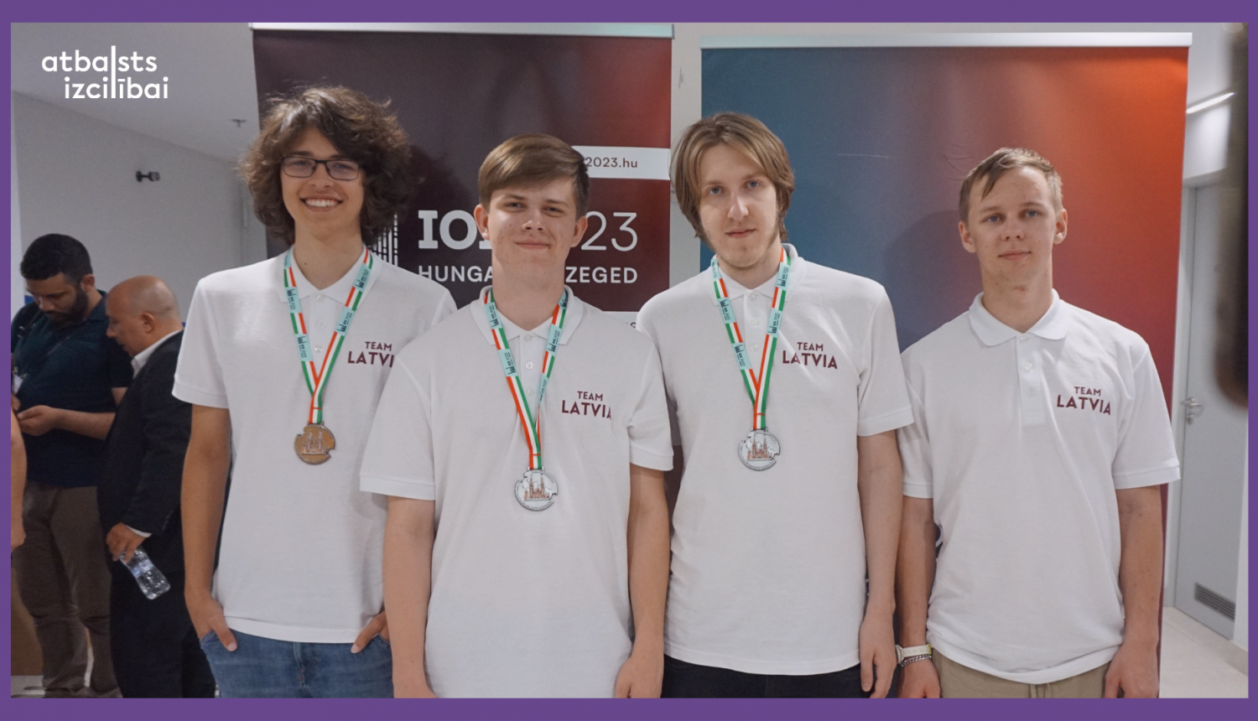

No 28. augusta līdz 4. septembrim Segedā, Ungārijā, 351 skolēns no 87 valstīm sacentās ikgadējā Starptautiskajā informātikas olimpiādē. Latviju sacensībās pārstāvēja četri skolēni, no kuriem sudraba medaļas izcīnīja Rīgas Valsts 1. ģimnāzijas 12. klases skolēns Matīss Kristiņš un Ansis Gustavs Andersons, Druvas vidusskolas 11. klases skolēns, savukārt bronzas medaļu - Adriāns Piliksers, RTU Inženierzinātņu vidusskolas 11. klases skolēns. Olimpiādē Latviju pārstāvēja arī Rīgas Valsts 1. ģimnāzijas 12. klases skolēns Valters Kalniņš.

Olimpiāde tiek organizēta ar mērķi veicināt skolēnos interesi par IT jomu, kā arī attīstītu prasmes problēmu analīzē, algoritmu un datu struktūru izstrādē, programmēšanā un testēšanā. Olimpiādes galvenie mērķi ir atklāt, iedrošināt un izaicināt jauniešus, kuri ir talantīgi informātikas jomā, kā arī veicināt starptautisku sadarbību starp topošajiem jomas speciālistiem.

Skolēniem divās sacensību dienās 5 stundas bija jārisina programmēšanas uzdevumi, kas balstīti uz reālas dzīves problēmām. Skolēniem, lai atrisinātu uzdevumu, ir jāuzraksta programma, kura ierobežotā laikā un, patērējot ierobežotus datora atmiņas resursus, aprēķina uzdevumā prasīto.

Šī gada olimpiāde bija viena no izaicinošākajām pēdējo gadu laikā: “Latvijas izlasei sacensība bija spraiga - pēc pirmās sacensību dienas Matīss Kristiņš konkurēja par zelta medaļām, ar mazliet mazāku rezultātu sekoja arī Ansis Gustavs Andersons un par bronzas medaļu sacentās Adriāns Piliksers. Pēc sarežģītām sacensībām, otrajā dienā Matīss Kristiņš un Ansis Gustavs Andersons izcīnīja sudraba medaļas, un Adriāns Piliksers izcīnīja augsto bronzas medaļu. Spraigi cīnījās Valters Kalniņš, kuram šoreiz nācās piekāpties medaļu saņēmējiem,” stāsta Pēteris Pakalns, Latvijas skolēnu komandas vadītājs.

Olimpiādē skolēni ne tikai risināja uzdevumus, bet arī piedalījās kultūru iepazīšanās pasākumos, kur valstu komandas dziedāja dziesmas no visas pasaules, dejoja Ungāru dejas, iepazinās ar vienaudžiem. Skolēni devās ekskursijā uz Ungāru brīvdabas muzeju un piedalījās sportiskās aktivitātēs.

Izsakām pateicību aviokompānijai airBaltic, kas sniedz atbalstu Latvijas skolēnu komandai ceļā uz sacensībām. Skolēnu dalību olimpiādē īsteno Valsts izglītības satura centrs, ESF projekta “Nacionāla un starptautiska mēroga pasākumu īstenošana izglītojamo talantu attīstībai” ietvaros, projekta numurs 8.3.2.1/16/I/002.

